赵志田(23704503) 2016/3/14 8:44:39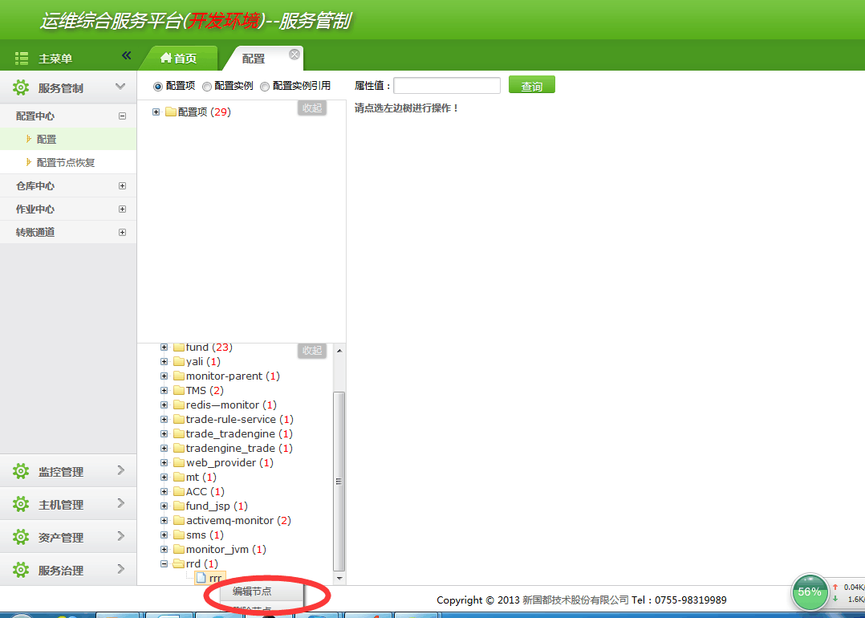

董超，这个礼拜找个时间看一下，点击右键的时候，下面的菜单有一部分看不到。今天早上孙亮提的，他说很早就跟测试说了，但不知道是不是测试没有向你说，还是说了，没空导致搁浅？

了，但不知道是不是测试没有向你说，还是说了，没空导致搁浅？   
刘义(278599930) 2016/3/14 8:47:02  
我老早前也跟董超说了  
很久了  
赵志田(23704503) 2016/3/14 8:48:43  
到时候类似bug的问题 ，直接提交bug缺陷  
刘义(278599930) 2016/3/14 8:49:34  
好  
冲锋队长(472298551)  9:19:24  
好的  这周一定解决

===============================================================================你好老赵：

         如下图示，这是配置中心配置实例里面的右键菜单功能，这个功能能否在配置项的公共配置处也加上，通过该功能找出有哪些配置实例引用了该公共配置。谢谢！

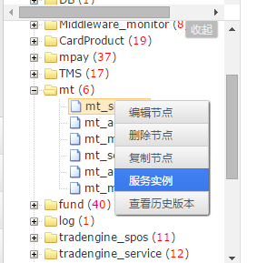

或者可以通过查询应用可以查出来。

